有理数的加减法（提高）
【典型例题】

类型一、有理数的加法运算
1．（2015秋•江都市月考）阅读下题的计算方法．
计算：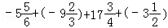．
解：原式=
= = 0+（﹣） = ﹣
上面这种解题方法叫做拆项法，按此方法计算：
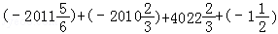．
【思路点拨】根据拆项法，可把整数结合在一起，分数结合在一起，再根据有理数的加法，可得答案．
【答案与解析】
解：原式=[（﹣2011）+（﹣）]+[（﹣2010）+（﹣）]+[4022+]+[（﹣1）+（﹣）]
= [（﹣2011）+（﹣2010）+4022+（﹣1）]+[（﹣）+（﹣）++（﹣）]
= 0+（﹣） = ﹣．
【总结升华】本题考查了有理数的加法，拆项法是解题关键．
举一反三：
【变式1】计算：(1) -7+10； (2) (-)+(-7.3)；
(3) 1+(-2)；(4) 7+(-3.8)+(-7.2)
【答案】（1）原式=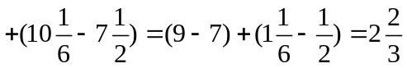；
（2）原式=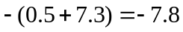；（3）原式=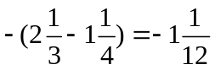；
（4）原式=
【变式2】计算：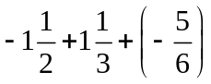
【答案】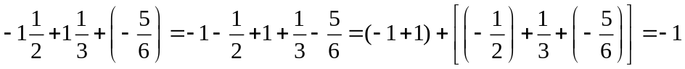
【变式3】计算：．
【答案】解法一：
→同号的数一起先加
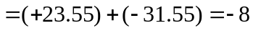．
解法二：
→同分母，互为相反数的数，或几个数可以凑整的数分别结合相加
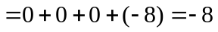．
类型二、有理数的减法运算
2． (1)2-(-3)； (2)0-(-3.72)-(+2.72)-(-4)； (3)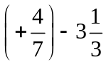．
【思路点拨】此题是有理数的减法运算，先按照减法法则将减法转化为加法，再按照有理数的加法进行计算．
【答案与解析】本题可直接利用有理数的减法法则进行计算．
(1)2-(-3)＝2+3＝5 (2)原式＝0+3.72+(-2.72)+4＝(0+4)+(3.72-2.72)＝4+1＝5
（3）原式=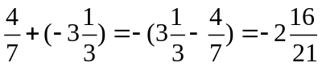
【总结升华】算式中的“+”或“-”既可以看作运算符号按法则进行计算，也可以看作是性质符号按多重符号化简进行计算.
类型三、有理数的加减混合运算
3．计算：（1）-3.72-1.23+4.18-2.93-1.25+3.72；
（2）11-12+13-15+16-18+17； （3）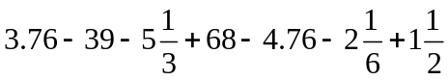
（4）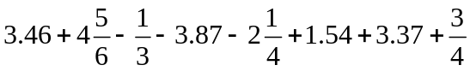
（5）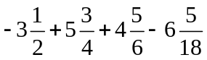； （6）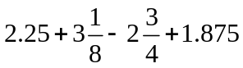
【答案与解析】
（1）观察各个加数，可以发现-3.72与3.72互为相反数，把它们分为一组；
4.18、-2.93与-1.25的和为0，把它们分为一组可使计算简便．
解：-3.72-1.23+4.18-2.93-1.25+3.72 ＝ (-3.72+3.72)+(4.18-2.93-1.25)-1.23
＝ 0+0-1.23 ＝ -1.23
（2）把正数和负数分别分为一组．
解：11-12+13-15+16-18+17＝(11+13+16+17)+(-12-15-18)＝57+(-45)＝12
（3）仔细观察各个加数，可以发现两个小数的和是-1，两个整数的和是29，三个分数通分后也不难算．故把整数、分数、小数分别分为一组．
解：
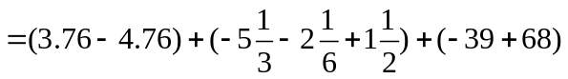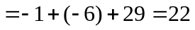
（4）3.46和1.54的和为整数,把它们分为一组；-3.87与3.37的和为-0.5，把它们分为一组；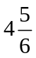与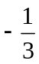 易于通分，把它们分为一组；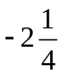与同分母，把它们分为一组．
解：
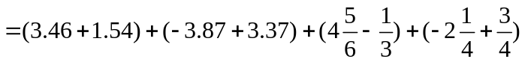
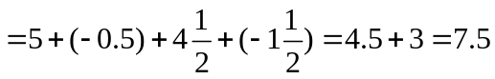
（5）先把整数分离后再分组．
解： 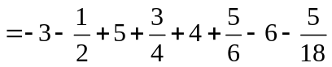
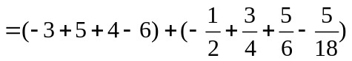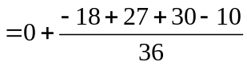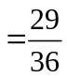
注：带分数中的整数与分数分离时，如果这个数是负数，那么分离得到的整数与分数都是负数，例如 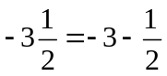．
（6）如果按小数、整数分组，效果似乎不是很好．可先将小数和分数统一后再考虑分组．
解：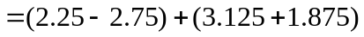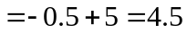
【总结升华】计算多个有理数相加时，必须先审题，分析特点，寻找规律，然后再去计算．注意在交换加数的位置时，要连同符号一起交换.
举一反三：
【变式】5.6+[0.9+4.4﹣（﹣8.1）]．
【答案】解：原式=5.6+0.9+4.4+8.1=19．
类型四、有理数的加减混合运算在实际中的应用
4.“九宫图”传说是远古时代洛河中的一个神龟背上的图案，故又称“龟背图”，中国古代数学史上经常研究这一神话．
（1）现有1，2，3，4，5，6，7，8，9共九个数字，请将它们分别填入图1的九个方格中，使得第行的三个数、每列的三个数、斜对角的三个数之和都等于15；
（2）通过研究问题（1），利用你发现的规律，将3，5，﹣7，1，7，﹣3，9，﹣5，﹣1
这九个数字分别填入图2的九个方格中，使得横、竖、斜对角的所有三个数的和都相等．
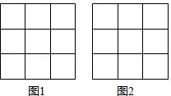
【答案与解析】
解：（1）15÷3=5，
∴最中间的数是5，其它空格填写如图1；
（2）如图2所示．
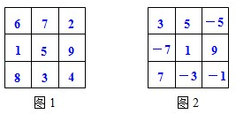
【总结升华】本题考查了有理数加法，熟知“九宫图”的填法是解题的关键．
举一反三：
【变式】某产粮专业户出售粮食8袋，每袋重量(单位：千克)如下：
197，202，197，203，200，196，201，198．
计算出售的粮食总共多少千克?
【答案】法一：以200(千克)为基准，超过的千克数记作正数，不足的千克数记作负数，则这8个数的差的累计是：(-3)+(+2)+(-3)+(+3)+0+(-4)+(+1)+(-2)＝-6
200×8+(-6)＝1594(千克)
答：出售的粮食共1594千克．
法二：197+202+197+203+200+196+201+198＝1594(千克)
答：出售的粮食共1594千克．

